

Manter Município
Esta opção do sistema permite que seja efetuada a manutenção (alteração ou exclusão) de municípios já existentes na base de dados. A funcionalidade pode ser acessada via Menu de Sistema, no caminho: GSAN > Cadastro > Geográfico > Manter Município.
Além da alteração e exclusão de municípios, esta opção também permite a emissão de um relatório com o resultado do filtro informado.
Inicialmente, o sistema apresenta a tela Filtrar Município para que seja efetuado o filtro do(s) município(s) que se deseja efetuar a manutenção. Após a execução do filtro, o sistema apresenta a tela Manter Município, com a relação dos municípios pesquisados, ou irá direto para a tela Atualizar Município.
O sistema irá para a tela Manter Município com a relação dos municípios pesquisados, quando o campo (check-box) Atualizar estiver desmarcado, ou quando a quantidade de registros selecionados na pesquisa for maior do que 1. O sistema irá direto para a tela Atualizar Município, quando houver a negação da condição relatada acima. Ou seja, quando o campo Atualizar estiver marcado e a quantidade de registros selecionados for igual a 1.
O quadro, abaixo, apresenta as condições possíveis e a tela a ser apresentada:
Campo Atualizar | Qtd. Registros Selecionados | Tela Apresentada
Marcado | 1 registro | Atualizar Município
Marcado | mais de 1 registro | Manter Município
Desmarcado | 1 registro | Manter Município
Desmarcado | mais de um registro | Manter Município
Portanto, caso deseje alterar as informações de um município já existente na base de dados, mantenha o campo Atualizar marcado, pois, caso o resultado da pesquisa retorne apenas um registro, a apresentação de uma tela intermediária é evitada. Caso a sua opção seja pela exclusão de municípios já existentes, então o campo Atualizar pode ser desmarcado, obrigando que o sistema apresente a tela Manter Município, independente da quantidade de registros selecionados.

Tela Manter Município
O sistema apresenta uma tabela com a relação de municípios selecionados, de acordo com os argumentos de pesquisa informados na tela Filtrar Município:

Observação
Informamos que os dados exibidos nas telas a seguir são fictícios, e não retratam informações de clientes.
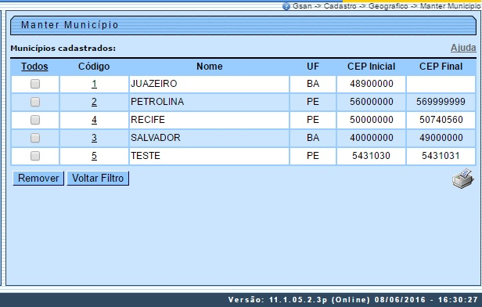
Acima, vemos a relação dos municípios selecionados, classificada pelo código do município, que contém um link para que você possa selecionar o município que deseja alterar. Caso no critério de pesquisa informado tenham sido selecionados mais de 10 (dez) municípios, o sistema monta um mecanismo de paginação ao final da página. Clicando sobre o número da página, você navega para as demais páginas.
A tela acima permite que você escolha a opção de manutenção que deseja fazer:
- Alterar um município já existente;
- Excluir um, ou mais, municípios;
- Emitir o relatório dos municípios selecionados.
Para alterar um município, clique sobre o link existente no código do município, que o sistema apresenta a tela Atualizar Município, para que você efetue a atualização das informações do município que você selecionou.
Para efetuar a exclusão de municípios da base de dados, você deve efetuar dois procedimentos:
- Selecionar os municípios que deseja excluir, clicando sobre o campo (ckeck-box) existente na coluna mais à esquerda da tabela; e
- Clicar no botão para solicitar ao sistema que efetue a remoção dos municípios selecionados.
Você pode selecionar mais de um município para exclusão, ou todos os municípios da tela, clicando sobre o link Todos existente no cabeçalho da tabela. Se clicar mais de uma vez sobre o link, o sistema seleciona e desmarca a seleção dos municípios sucessivamente.
Para solicitar a geração de um relatório com as informações dos municípios selecionados, clique em , que fica no canto inferior direito da tela. O sistema apresenta uma tela solicitando que você escolha o formato de saída do relatório. Escolha o formato e clique no botão Gerar. Para instruções mais detalhadas sobre como gerar o relatório, clique em Informações - Como Gerar Relatório.

MODELO DO RELATÓRIO - MUNICÍPIOS CADASTRADOS
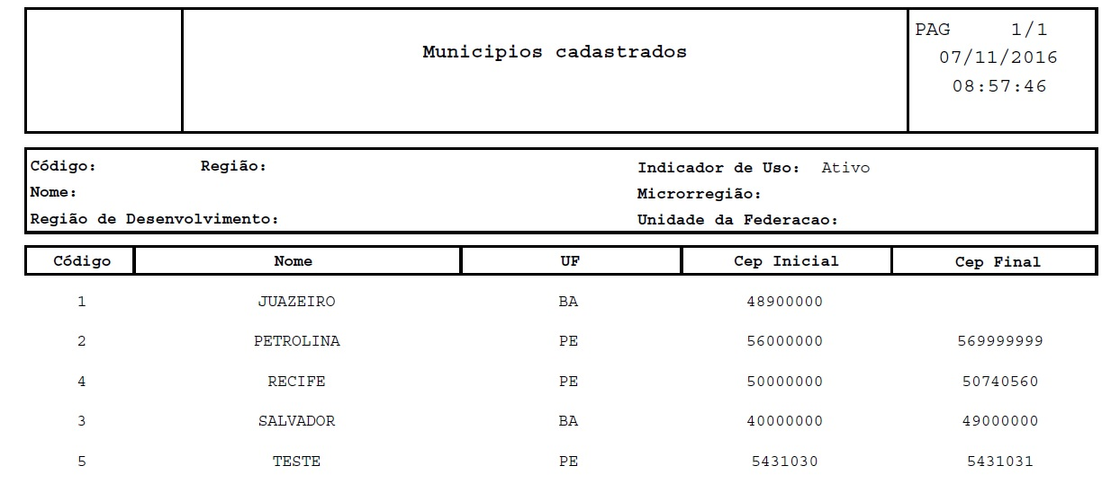

Funcionalidade dos botões
Botão | Descrição das funcionalidades
Solicitar ao sistema a remoção dos municípios selecionados para remoção na tabela.
Só serão removidos os municípios que não tiverem vínculo com outras informações no sistema, como, por exemplo, imóveis vinculados.
 | Retornar para a tela de filtro. O sistema irá manter a informação dos argumentos de pesquisa informados anteriormente.
 | Solicitar a geração de um relatório com as informações dos municípios selecionados.
Clique aqui para retornar ao Menu Principal do GSAN

